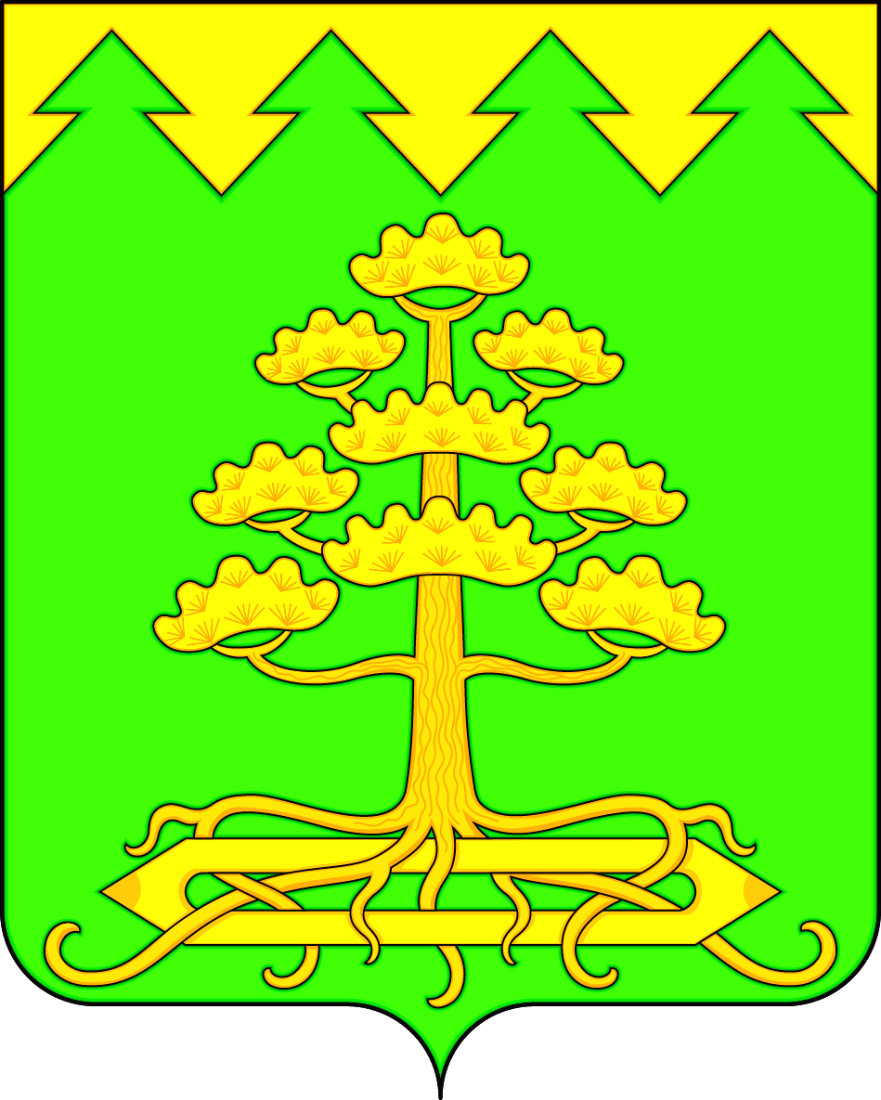
СОВЕТ ДЕПУТАТОВ МУНИЦИПАЛЬНОГО ОБРАЗОВАНИЯ
«ИЗМАЙЛОВСКОЕ ГОРОДСКОЕ ПОСЕЛЕНИЕ»
Барышского района Ульяновской области
пятого созыва

РЕШЕНИЕ

21.12.2023 № 11 /29
р.п.Измайлово

О внесении изменений в Устав муниципального образования «Измайловское городское поселение» Барышского района Ульяновской области

В соответствии с Федеральным законом от 06.10.2003 № 131-ФЗ
«Об общих принципах организации местного самоуправления в Российской Федерации», руководствуясь Уставом муниципального образования
« Измайловское городское поселение» Барышского района Ульяновской области, Совет депутатов муниципального образования « Измайловское городское поселение» Барышского района Ульяновской области р е ш и л:
1. Внести в Устав муниципального образования « Измайловское городское поселение» Барышского района Ульяновской области, принятый решением Совета депутатов муниципального образования « Измайловское городское поселение» Барышского района Ульяновской области от 29.01.2020 № 1/2 «О принятии Устава муниципального образования « Измайловское городское поселение» Барышского района, следующие изменения:
1) в статье 8:
а) в пункте 29 слова «создание, развитие и обеспечение охраны лечебно-оздоровительных местностей и курортов местного значения на территории поселения, а также» исключить;
б) дополнить пунктом 42 следующего содержания:
«42) осуществление выявления объектов накопленного вреда окружающей среде и организация ликвидации такого вреда применительно
к территориям, расположенным в границах земельных участков, находящихся
в собственности поселения.»;
2) в статье 10:
а) пункт 12 части 1 изложить в следующей редакции:
«12) осуществление международных и внешнеэкономических связей
в соответствии с Федеральным законом;»;
б) дополнить частью 3 следующего содержания:
«3. Полномочия органов местного самоуправления поселения в области градостроительной деятельности, предусмотренные статьёй 8 Градостроительного кодекса Российской Федерации, осуществляются ими самостоятельно, за исключением полномочий, осуществляемых уполномоченными Правительством Ульяновской области исполнительными органами Ульяновской области в соответствии с Законом Ульяновской области от 18.12.2014 № 210-ЗО «О перераспределении полномочий в области градостроительной деятельности между органами местного самоуправления муниципальных образований Ульяновской области и органами государственной власти Ульяновской области».»;
3) статью 32 дополнить частью 3¹ следующего содержания:
«3¹. Депутат Совета депутатов поселения освобождается
от ответственности за несоблюдение ограничений и запретов, требований
о предотвращении или об урегулировании конфликта интересов и неисполнение обязанностей, установленных Федеральным законом и другими федеральными законами в целях противодействия коррупции, в случае, если несоблюдение таких ограничений, запретов и требований, а также неисполнение таких обязанностей признаётся следствием не зависящих от него обстоятельств в порядке, предусмотренном частями 3-6 статьи 13 Федерального закона от 25 декабря 2008 года № 273-ФЗ «О противодействии коррупции».»;
4) статью 34 дополнить частью 5¹ следующего содержания:
«5¹. Глава поселения освобождается от ответственности
за несоблюдение ограничений и запретов, требований о предотвращении или об урегулировании конфликта интересов и неисполнение обязанностей, установленных Федеральным законом и другими федеральными законами в целях противодействия коррупции, в случае, если несоблюдение таких ограничений, запретов и требований, а также неисполнение таких обязанностей признаётся следствием не зависящих от него обстоятельств в порядке, предусмотренном частями 3-6 статьи 13 Федерального закона от 25 декабря 2008 года № 273-ФЗ «О противодействии коррупции».»;
5) в статье 38;
а) в пункте 31 слова «создание, развитие и обеспечение охраны лечебно-оздоровительных местностей и курортов местного значения на территории поселения, а также» исключить;
б) дополнить пунктом 60¹ следующего содержания:
«60¹) осуществление выявления объектов накопленного вреда окружающей среде и организация ликвидации такого вреда применительно
к территориям, расположенным в границах земельных участков, находящихся
в собственности поселения;»;
6) статью 39 дополнить частью 4¹ следующего содержания:
«4¹. Глава администрации поселения освобождается от ответственности за несоблюдение ограничений и запретов, требований о предотвращении или об урегулировании конфликта интересов и неисполнение обязанностей, установленных Федеральным законом и другими федеральными законами в целях противодействия коррупции, в случае, если несоблюдение таких ограничений, запретов и требований, а также неисполнение таких обязанностей признаётся следствием не зависящих от него обстоятельств в порядке, предусмотренном частями 3-6 статьи 13 Федерального закона от 25 декабря 2008 года № 273-ФЗ «О противодействии коррупции».»;
7) часть 1 статьи 46 изложить в следующей редакции:
«1. Муниципальные правовые акты вступают в силу в порядке, установленном настоящим Уставом, за исключением решений Совета депутатов поселения о налогах и сборах, бюджете, выборах, которые вступают в силу в соответствии с федеральным законодательством.».
2. Настоящее решение подлежит официальному опубликованию в газете «Барышские вести» после его государственной регистрации и вступает в силу на следующий день после дня его официального опубликования, за исключением положений, для которых настоящим решением установлен иной срок вступления их в силу.
3. Подпункт «а» подпункта 1 и подпункт «а» подпункта 5 пункта 1 настоящего решения вступают в силу с 1 сентября 2024 года.

Глава муниципального образования
«Измайловское городское поселение»
Барышского района Ульяновской области А.В.Волков

